У цьому завдання ми розберемо особливості створення меню та завантаження різних сцен.

Для цього напишемо невелику програму, яка конвертуватиме величини і виконуватиме прості арифметичні операції.

Створіть новий проект. Перейменуйте стандартну сцену на «menu»

Створіть об'єкт panel

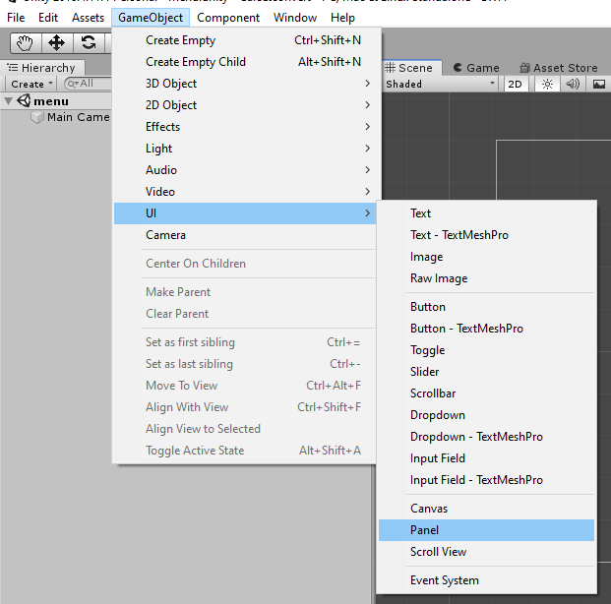

Налаштовуємо canvas

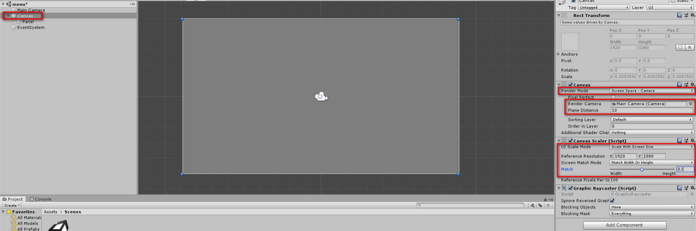

Виділяємо panel і задаємо йому бажаний колір тла:

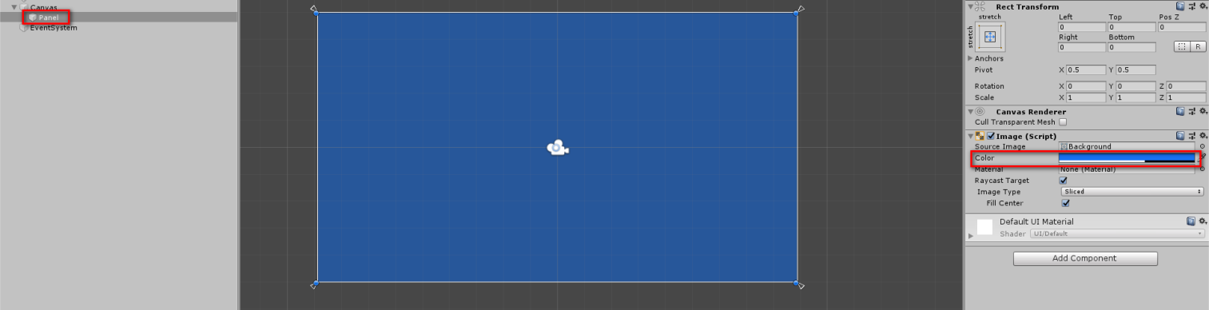

Створюємо в конвасі порожній елемент під назвою MenuButtons:

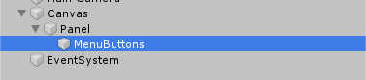

Виставляємо йому розмір 1000\*800

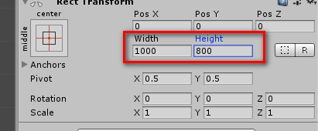

Для вирівнювання майбутніх кнопок, додаємо вMenuButtons наступний компонент

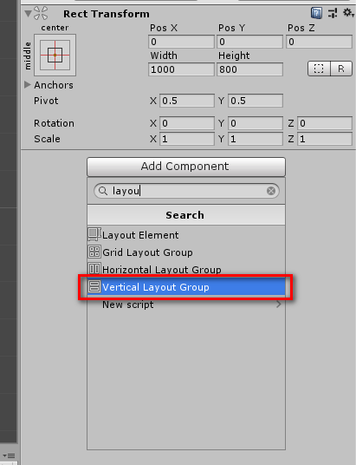

Створюємо вMenuButtons кнопку і називаємо її ConvertButton

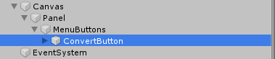

Встановлюємо розмір кнопки 500\*150 та вибираємо бажаний колір. Пишемо всередину текст: «Конвертер», розмір тексту 80, колір за бажанням

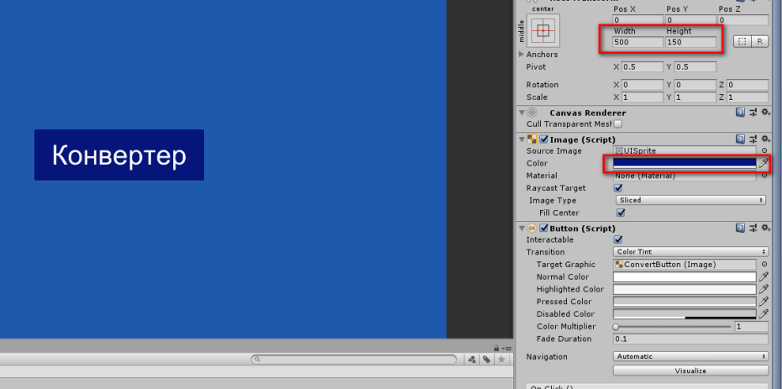

Копіюємо кнопку двічі і перейменовуємо їх таким чином:

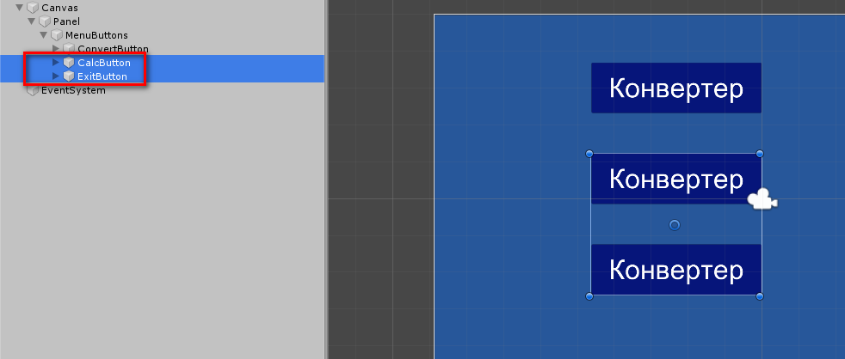

Змінюємо текст у кнопках:

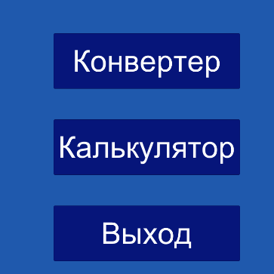

Тепер налаштуємо вирівнювання кнопок. Виділяємо об'єкт MenuButtons та налаштовуємо в ньому:

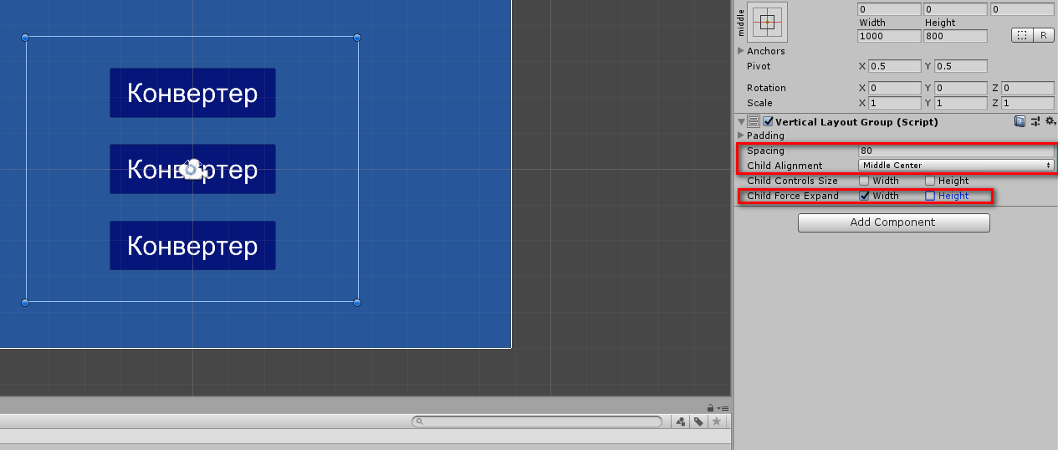

Створюємо ще 2 сцени:

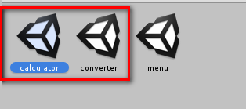

Створюємо скрипт "menu" і застосовуємо його до canvas. Пишемо у скрипті:

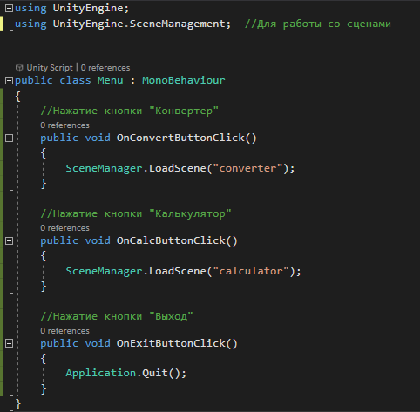

Виділяємо кнопкуConvertButton і вказуємо їй подію натискання

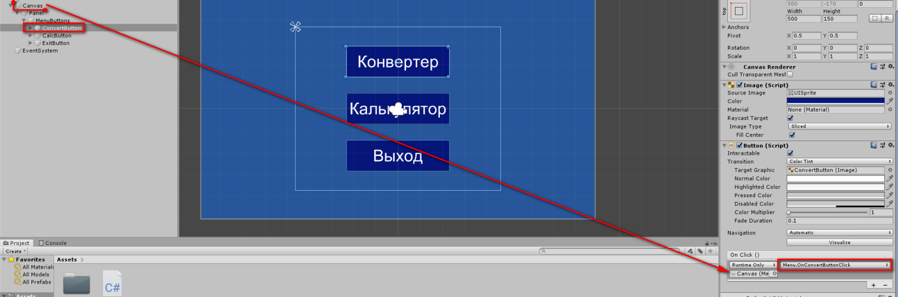

Повторюємо те саме для кнопок, що залишилися, вибираючи відповідні їм методи:

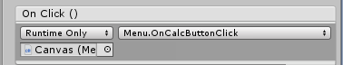

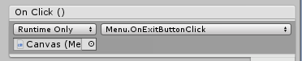

Відкриваємо

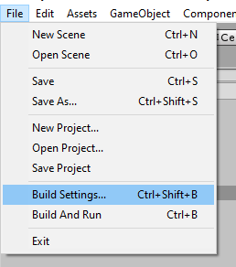

Додаємо всі сцени до білду. Menu обов'язково має бути першим у списку:

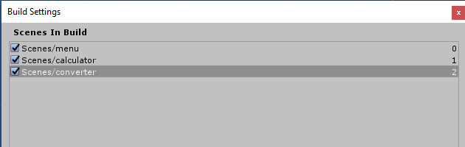

Закриваємо та запускаємо перевірку. При натисканні на конвертер та калькулятор повинні запускатись порожні сцени!